**Предложение HAVING**

Предложение HAVING запроса SELECT применяется для наложения условий на строки, возвращаемые при использовании предложения GROUP BY. Оно состоит из ключевого слова HAVING, за которым следует <условие_поиска>:

<условие_поиска> ::= [NOT] <условие_поиска1>

[[AND|OR][NOT] <условие_поиска2>]…, где <условие_поиска> позволяет исключить из результата группы, не удовлетворяющие заданным условиям. Условие поиска совпадает с условием поиска, рассмотренным выше для предложения WHERE. Однако в качестве значения часто используется значение, возвращаемое агрегатными функциями. Результат совместной работы HAVING с GROUP BY аналогичен результату работы запроса SELECT с предложением WHERE с той разницей, что HAVING выполняет те же функции над строками (группами) возвращаемого набора данных, а не над строками исходной таблицы. Из этого следует, что предложение HAVING начинает свою работу после того, как предложение GROUP BY разделит базовую таблицу на группы. В противоположность этому использование предложения WHERE приводит к тому, что сначала отбираются строки из базовой таблицы и только после этого отобранные строки начинают использоваться.

Рассмотрим следующий пример: в таблице хранится информация о заказах – его идентификатор, стоимость, клиент, менеджер и скидка. Мы при помощи агрегатной функции max() можем выбрать максимальную стоимость заказа по каждому из менеджеров, как показано на рисунке ххх.

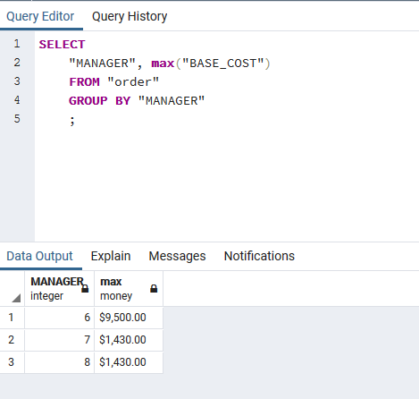

Рисунок ххх – Запрос без HAVING

Но если мы захотим выбрать менеджеров, которые оформляли особо большие заказы, скажем стоимостью более 2000, то нам нужно добавить ещё условие. Мы не можем это сделать внутри WHERE, так как агрегатная функция берет столбец значений и возвращает одно значение, в то время как WHERE использует предикаты при отборе записей в результат.

Поэтому реализовать наш замысел поможет предложение HAVING, как изображено на рисунке ууу.

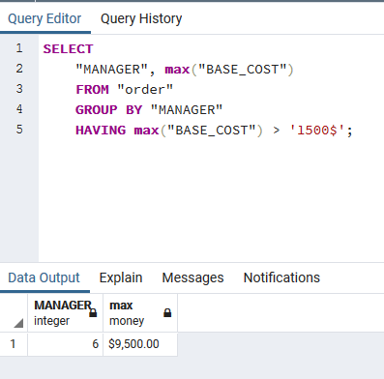

Рисунок ууу - Запрос с HAVING

Следует учесть, что предложение HAVING должно ссылаться только на агрегатные функции и элементы, выбранные GROUP BY.

Например, следующий запрос потерпит неудачу:

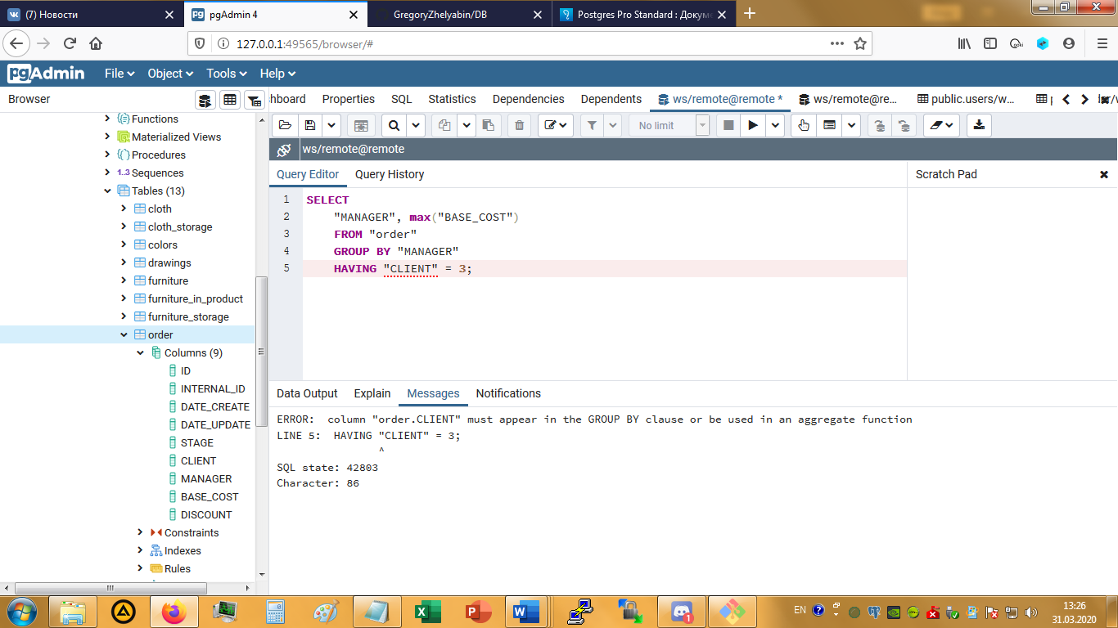

Рисунок ззз – Неправильное использование HAVING

Поле ИД клиента не может быть использовано в предложении HAVING, потому что оно может иметь (и действительно имеет) больше чем одно значение на группу вывода.